Pedagogiczna Biblioteka Wojewódzka w Przemyślu
Wydział Informacyjno – Bibliograficzny i Czytelnia
Na podstawie recenzji wydawnictw zestawiła Elżbieta Krupa

PEDAGOGIKA / PSYCHOLOGIA

Złość i agresja u dzieci / Thomas B. Brazelton, Joshua D. Sparrow ; przekł. Agnieszka Cioch. - Wyd. 2 w jęz. pol. - Sopot : Gdańskie Wydawnictwo Psychologiczne, 2017  Złość to naturalne uczucie, które towarzyszy każdemu z nas. Tego, jak nad nią panować, uczymy się przez całe życie. Autorzy wnikliwie omawiają proces pojawiania i uzewnętrzniania się złości – już od momentu narodzin. Przekonują przy tym, że najważniejsze jest to, by poznać jej prawdziwe powody. A może być ich dużo, miedzy innymi niezaspokojone potrzeby, pojawienie się młodszego rodzeństwa, zła atmosfera między rodzicami czy napięcia wśród rówieśników. Ten napisany z humorem poradnik doskonale uczy, jak zrozumieć gniew dziecka i jak sobie z nim poradzić.  Dzięki tej książce dowiesz się:  - jakie są przyczyny wybuchów gniewu u dziecka,  - dlaczego dziecko reaguje w taki, a nie inny sposób,  - jak radzić sobie z agresją najmłodszych,  - jak nauczyć dziecko rozładowywać złość,  - jak wspomagać dziecko w pokonywaniu czekających je wyzwań,  - jak panować nad gniewem w codziennych sytuacjach.  Przeworsk WK 53005  Przemyśl WP 111483 | 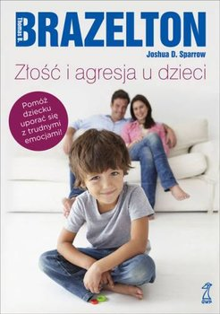
Opieka szkoły nad dzieckiem z rodziny patologicznej/ Daria Becker-Pestka. - Warszawa : "CeDeWu", 2017  Problematyka książki dotyczy opieki szkoły nad dzieckiem z rodziny patologicznej. Mimo zapisów w polskim ustawodawstwie, praktyka wskazuje, że kwestie te pilnie wymagają kompleksowych rozwiązań. Aby wypracować najlepsze rozwiązania w zakresie opieki nad dzieckiem z rodziny patologicznej konieczne jest dokonanie analizy zjawiska zarówno z punktu widzenia teorii naukowej, jak i praktyki.  Część empiryczna książki skupiona jest wokół działań realizowanych przez szkołę w zakresie opieki nad dzieckiem z rodziny patologicznej. Praca z podopiecznymi ma nie tylko charakter diagnostyczny, ale również prewencyjny i interwencyjny. Zgromadzony w tej części pracy materiał pokazuje ogromny zakres problemów, z jakimi zmagają się zarówno rodziny, jak i szkoły. Zaprezentowane rozwiązania stosowane w polskich szkołach wskazują na ogromną determinację personelu pedagogicznego w podejmowanych działaniach opiekuńczych, pomocowych.  Publikacja może zostać wykorzystana zarówno przez studentów pedagogiki, pracowników instytucji czy podmiotów zaangażowanych w pracę z rodzinami - a przede wszystkim z dziećmi z rodzin patologicznych, ale także przez osoby niezwiązane z pracą pedagogiczną. Tekst może też stanowić wskazanie do dalszych badań naukowych w tym zakresie, podejmowania refleksji nad obszarem opieki nad dzieckiem w szkole i instytucjach zewnętrznych.  Jarosław WJ 56721 | 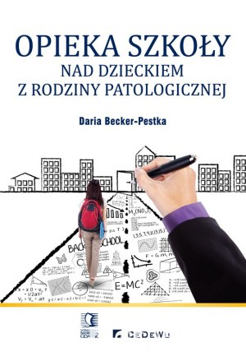
Możesz odejść, bo cię kocham : o śmierci, pożegnaniu i życiu po stracie / Renata Arendt-Dziurdzikowska. - Wyd. 2 poszerz. - Warszawa : Wydawnictwo Zwierciadło, 2017  Śmierć wpisana jest w życie człowieka. Jednak jest jednym z najtrudniejszych doświadczeń, jakie na niego czekają. Jak poradzić sobie ze śmiercią bliskich osób?  Kiedy nadchodzą te najtrudniejsze momenty paraliżuje nas lęk i przerażenie. Jak pogodzić się z odchodzeniem ukochanych ludzi? Jak uporać się z żałobą po ich śmierci? Kiedy wydaje się, że straty już nikt i nic nie uleczy. Towarzyszenie bliskim w odchodzeniu a także żałoba mogą stać się dla każdego człowieka, mimo cierpienia, ważnym i cennym doświadczeniem, lekcją akceptacji, otwarcia na nowe. Ból po utracie ukochanych ludzi jest wielki, ale siły życia są potężne. Renata Dziurdzikowska w swojej książce Możesz odejść, bo cię kocham ukazuje śmierć, jako integralną część naszego życia.  Lubaczów WL 50464 | 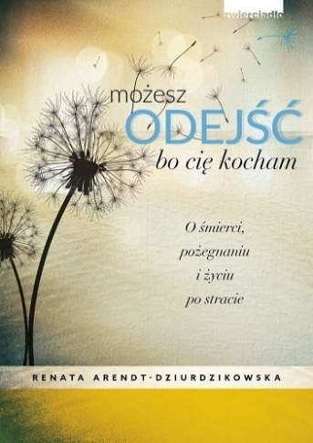
Motywacja : metoda sześciu kroków / Michael V. Pantalon ; przeł. Agata Błaż. - Gdańsk : Gdańskie Wydawnictwo Psychologiczne, 2017  Wiele osób chciałoby coś zmienić w swoim życiu, ale brakuje im motywacji. Otoczenie udziela im porad, wskazuje przykłady, straszy konsekwencjami, stosuje kary lub w inny sposób stara się wymusić zmianę. Działania te są nieskuteczne, gdyż narzucanie czyjegoś punktu widzenia rodzi opór. Otwartość na zmiany jest możliwa, tylko gdy działamy zgodnie z własnymi przekonaniami i mamy poczucie decydowania o sobie. Jak jednak odkryć, czego chcemy i co jest dla nas ważne? Jak przełamać niechęć do zmiany i zacząć działać?  W tym pomoże nam metoda Motywacji Błyskawicznej, której skuteczność została potwierdzona w praktyce oraz w ponad 100 badaniach naukowych. Dr Michael Pantalon przekonuje, że zbyt często skupiamy się na tym, JAK wykonać niechcianą czynność, zapominając o tym, DLACZEGO moglibyśmy chcieć coś zmienić. Motywacja Błyskawiczna polega na dotarciu do wewnętrznej motywacji i uświadomieniu sobie, dlaczego coś jest dla nas ważne. A taki sposób myślenia diametralnie zmienia nasze nastawienie do realizacji zadania.  Przemyśl WP 111479 | 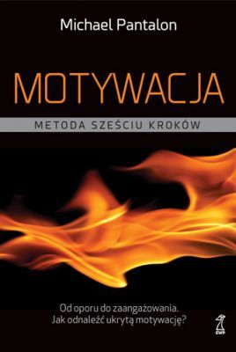
Rodzinne zasoby w pedagogice społecznej i praktyce psychopedagogicznej / Marta Kulesza. - Warszawa : "Difin", 2017  Książka jest próbą wszechstronnego zinterpretowania, a także zakorzenienia terminu zasoby rodzinne w polskiej pedagogice społecznej. Termin ten wiąże się z humanistycznym spojrzeniem na drugiego człowieka, podkreśleniem jego potencjałów, predyspozycji, sprawczości. Zasoby rodzinne w praktyce psychopedagogicznej należy traktować jako zmianę perspektywy postrzegania z perspektywy patogenetycznej skoncentrowanej wokół czynników stresogennych na perspektywę zmiany, sprawczości – całościowość postrzegania.  Przyjęcie pojęcia zasoby rodzinne powoduje, że w centrum relacji specjalista–rodzina ważne jest uchwycenie niepowtarzalności, subiektywności, funkcjonalności danego systemu rodzinnego, czyli dogłębne jego poznanie. Przedmiotem niniejszej książki jest teoretyczna specyfikacja i usytuowanie zasobów rodzinnych wśród pojęć bliskoznacznych, określenie ich korzeni metateoretycznych. W tym obszarze kluczowe jest również wypracowanie spójnej klasyfikacji zasobów rodzinnych i modelu pracy psychopedagogicznej w oparciu o nie.  Przeworsk WK 53020 | 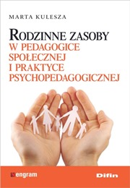
Scenariusze zajęć z elementami bajkoterapii / Aneta Bartnicka-Kierylak, Karolina Świtaj-Wirtek. - Warszawa : Wydawnictwo Szkolne PWN, cop. 2017  To 19 scenariuszy wraz z propozycjami zabaw dla dzieci młodszych i starszych oraz kartami zadaniowymi. Scenariusze zakładają powtarzalny układ pracy z grupą przedszkolną: zabawa powitalna, odczytanie bajki przez nauczyciela, wspólna analiza treści bajki, zabawy związane z tematem, praca z kartami.  Przeworsk WK 53089 | 